DOTACIÓN DE MOBILIARIO A LA BIBLIOTECA-CENTRO DE ESTUDIOS DE LA ISLA DE CARABANE

1.- PRESENTACIÓN DEL PROYECTO:
Dentro de las actividades de apoyo a la educación y formación que la Organización No Gubernamental YAKAAR ÁFRICA viene desarrollando en Senegal se encuentra la de la rehabilitación del antiguo local de la asociación de mujeres de la isla de Carabane como edificio de biblioteca-centro de estudios.
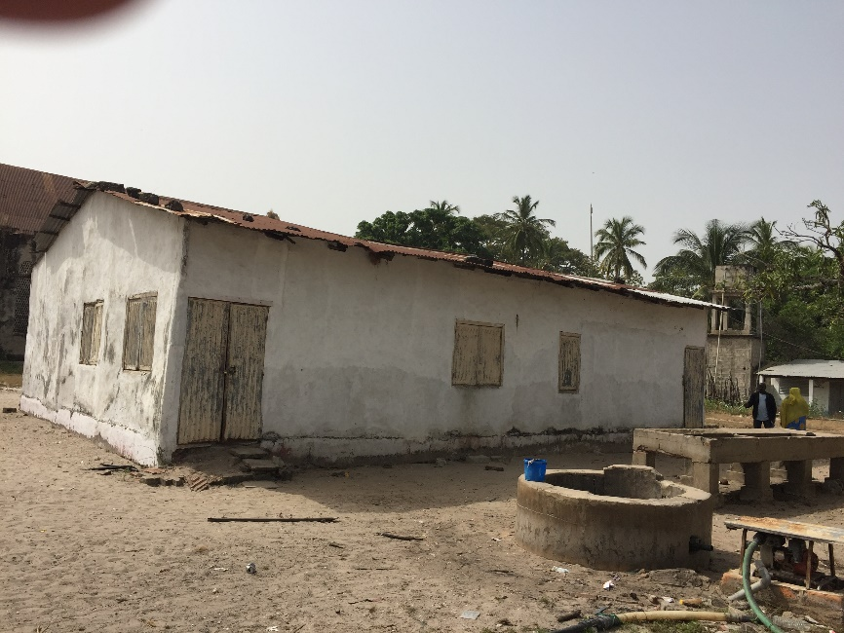
Lo que se quiere conseguir es que esta edificación, de unos 100 metros cuadrados, pueda dar una variedad de servicios a la población de Carabane como son:
- Biblioteca del poblado
- Local de estudio para los niños de la localidad de modo que puedan recibir un refuerzo de sus estudios en un local que reúna las condiciones para ello
- Sala de ordenadores
- Salón para actividades culturales como teatro, cine, documentales, etc.
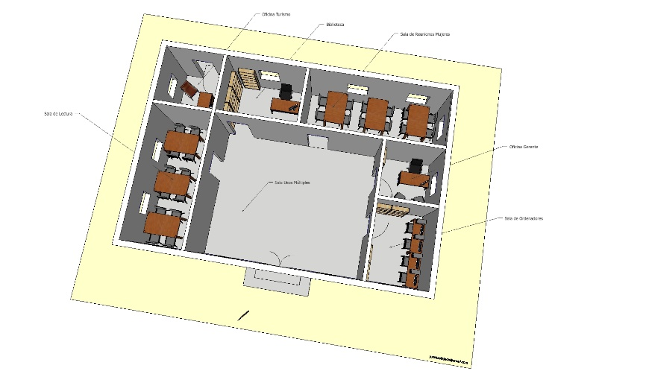
Ninguna de estas actividades se desarrolla actualmente en la isla, por lo que la rehabilitación del edificio puede ser un importante foco de actividades culturales y sociales en la misma. Yakaar África está en el momento actual procediendo a la rehabilitación del edifico que se encontraba en un estado de deterioro bastante importante. Para ello Yakaar África está reforzando toda la estructura de muros y paredes del centro, así como procediendo a la renovación total del techado.
Un elemento importante del proyecto es la dotación de una instalación eléctrica al edificio, ya que la isla carece de suministro eléctrico y el mismo es la base sobre el que se desarrollarán la práctica totalidad de las actividades.
Hay que tener en cuenta que Senegal por su situación geográfica presenta unas horas de iluminación solar prácticamente constantes todo el año entre 7 y 19 horas, por lo que a partir de las 19 horas la única posibilidad que tienen los niños de poder estudiar es hacerlo a la luz de velas o linternas.
La biblioteca, sala de estudio, sala de ordenadores y salón de actividades culturales, requieren todos ellos de suministro eléctrico, que se constituye en el motor fundamental del proyecto. A dichos efectos Yakaar África ha suscrito un convenio con la empresa CYOPSA-SISOCIA, por el que está empresa se ha comprometido a financiar la totalidad de la instalación de energía renovable necesaria para dotar el centro.
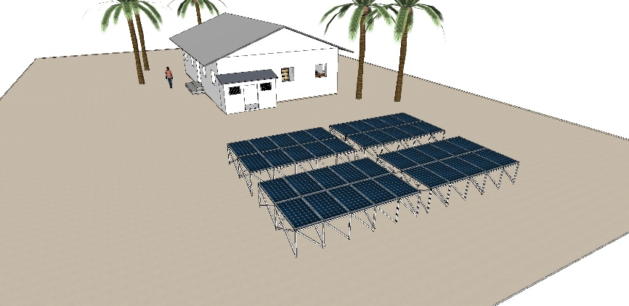
Una vez asegurado el edificio y dotado el mismo de energía eléctrica, el siguiente elemento que resulta necesario para la plena operatividad del centro, es la dotación de mobiliario y material necesario para el mismo. Yakaar África cuenta con ordenadores de segunda mano recogidos en España en perfecto estado de uso para dotar la sala de ordenadores pero carece de las mesas, sillas, estanterías y demás material necesario para amueblar el centro.
Por tanto, la subvención que se solicita tendrá como destino la compra de dichos elementos:
Mobiliario | Unidades | Precio Unitario (€) | Precio total (€)
Mesas de estudio | 6 | 80 | 480
Mesas de ordenador | 4 | 40 | 160
Sillas | 28 | 20 | 560
TOTAL |  |  | 1.200

2.- SITUACIÓN. ÁMBITO DE ACTUACIÓN
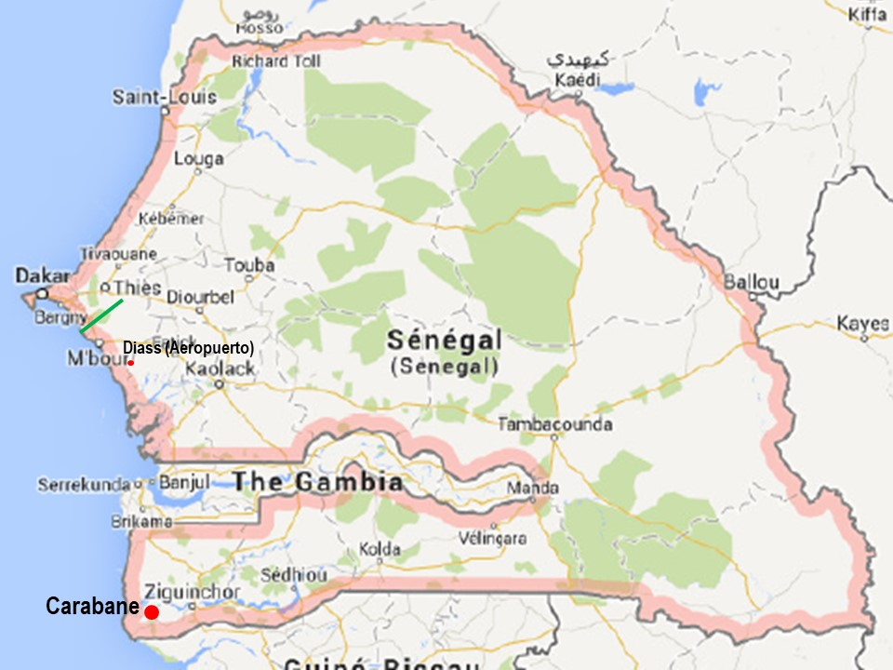
Senegal es un país en el oeste del continente africano. Tiene unos 12.433.000 habitantes sobre una superficie de 196.723 km2. Yakaar África trabaja fundamentalmente en dos regiones de Senegal: La región de Ziguinchor y la región de Kedougou.
La región de Ziguinchor tiene una población oficial de 713 440 habitantes (5,7% de la población de Senegal), la densidad de población es de 97,21 habitantes por km2. La población de la región de Ziguinchor es una población joven, la mitad de la población tiene menos de 17 años y la media de edad es de 23,7 años. Ziguinchor concentra 276 354 habitantes, el departamento de Ziguinchor cuenta con 330 112 habitantes mientras que el de Oussouye se estima en 64 850 habitantes. Dentro de la región de Ziguinchor se encuentra situada la Isla de Carabane.
La isla de Carabane se encuentra situada en el extremo sur-oeste de Senegal, en la margen izquierda de la desembocadura del río Casamance, frente a la punta de Dioqué. Se encuentra a unos 60 km. de Ziguinchor, capital de la región del Casamance, y a más de 500 km. de Dakar, la capital del país.
La isla de Carabane es de formación geológica relativamente reciente y está constituida por un banco de arena con manglares que cubren la mayor parte de la isla, tiene una superficie total de 57 km2 y es la principal y última isla de la desembocadura del río Casamance,
El acceso a Carabane sólo se puede hacer por barco, principalmente desde la aldea de Elinkine; también es posible acceder desde Ziguinchor en una ruta por barco que dura entre dos y tres horas y desde Dakar en ferry.
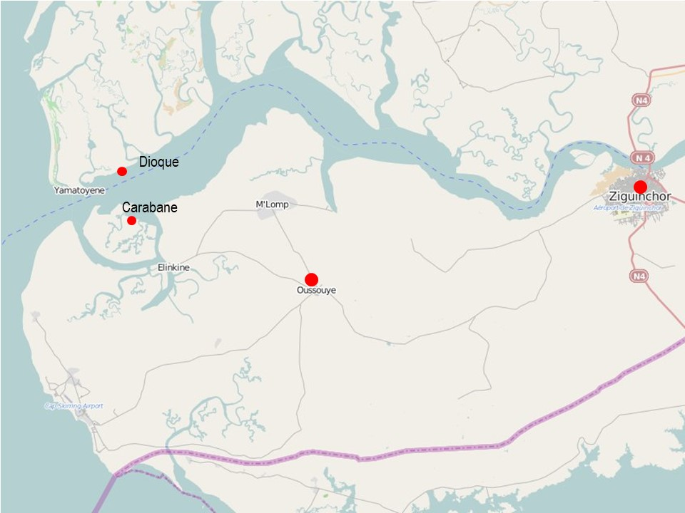
El clima de Casamance es tropical, se caracteriza por una estación seca, en el sentido de que no llueve pero la humedad es elevada, y una estación lluviosa, también conocida como “hivernage”, que suele comenzar en junio y termina en octubre. Debido a la proximidad del océano, la humedad del aire es siempre superior al 40% y contribuye a la frondosidad de la vegetación. En las últimas décadas, ha habido una disminución general de lluvias, que amenaza la productividad de los campos de arroz, el aumento de la salinidad del suelo y que está contribuyendo a la degradación de los manglares.
En este momento en el pueblo de Carabane hay oficialmente 888 personas, pero la población de la isla fluctúa con las estaciones del año, pudiendo alcanzar las 1.750 personas. Los habitantes son en su mayoría de la etnia Diola; se distinguen de otros grupos étnicos de Senegal por ser una sociedad igualitaria, por no tener una organización política jerárquica y por no haber practicado la esclavitud. También hay habitantes de las etnias Wolof, Lebu, Serer, especialmente los pescadores, Niominka y Manjaques. Además, en un extremo de la isla, lejos de la aldea, también están instaladas dos comunidades de los países vecinos, una de Guinea y otra de Guinea-Bissau.
El Edificio de la biblioteca-centro de estudios se encuentra situado en el centro de la zona habitada y a él se accede fácilmente desde cualquier punto de la misma. En sus cercanías se encuentra la iglesia parroquial, el centro de salud, la maternidad, el único hotel de que dispone la isla, el puerto y, no muy lejos, la escuela municipal.

3.- PRESENTACIÓN DE LA ASOCIACIÓN YAKAAR AFRICA
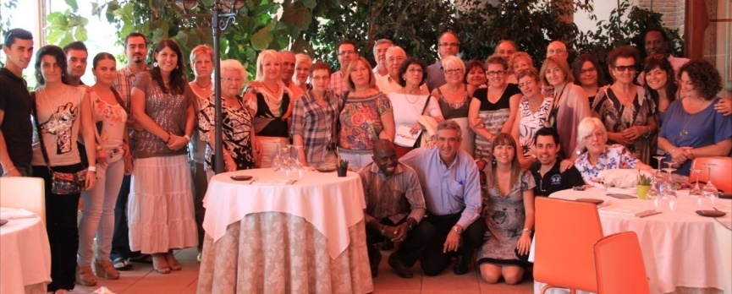
Yakaar África, CIF G85639359, es una asociación constituida en el año 2009 habiendo conseguido desde entonces las siguientes acreditaciones públicas:
- Yakaar África está registrada en el Registro Nacional de Asociaciones, Grupo 1, Sección 1, nº 592682, con fecha de inscripción 25/05/2009
- Ha sido declarada ONG de desarrollo por la Agencia Española de Cooperación Internacional al Desarrollo (AECID) con fecha 9 de Octubre de 2009
- Ha sido declarada de Utilidad Pública por resolución del Ministerio del Interior de fecha 8 de mayo de 2012.
Contamos en la actualidad con más de 440 socios y un presupuesto anual de más de 100.000 euros financiados en un 80% por cuotas mensuales fijas de sus socios.
Su domicilio social está en Madrid c/ Hermosilla nº 88, 28001 y tiene una página Web: www.yakaarafrica.com, y una página en Facebook: YAKAAR ÁFRICA, que están permanentemente actualizadas.
Objetivos
Los objetivos de Yakaar África son:
- Fomentar el desarrollo de los países africanos para que puedan alcanzar un crecimiento económico con un reparto más equitativo de la riqueza
- Favorecer las condiciones para el logro de un desarrollo sostenible
- Propiciar una mejora en el nivel de vida de la población africana, en general, y de sus capas más necesitadas, en particular
- Promover mayores garantías de estabilidad y participación democrática en el marco del respeto a los derechos humanos
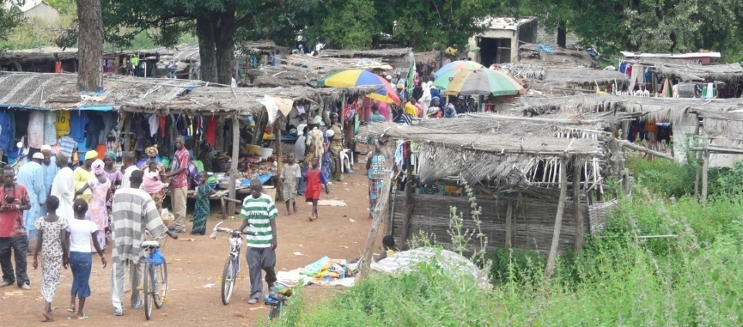
Para alcanzarlos se promueven las siguientes actividades:
- Apoyo a la creación y desarrollo de actividades económicas sostenibles: agricultura y ganadería, turismo, artesanía, pequeña industria, etc.
- Apoyo a la creación y mantenimiento de maternidades y centros de salud y a la mejora de condiciones higiénicas y sanitarias
- Apoyo a la creación y mantenimiento de escuelas y centros de enseñanza y a la mejora de las condiciones educativas
- Apoyo a la creación y mantenimiento de orfanatos y centros de acogida a personas vulnerables o en situación de desamparo.
Nuestra filosofía
Además de la importancia de los objetivos de Yakaar África es necesario destacar que la asociación es un modelo de buenas prácticas, basado en tres pilares: Austeridad, Transparencia y Compromiso:
Austeridad
En Yakaar África no existe ni sede, ni personal contratado, ni ningún tipo de gastos administrativos. Todo el trabajo lo realizan voluntarios de modo total y absolutamente gratuito, aportando incluso sus propios medios personales para el desarrollo de las distintas tareas. Todo el personal de la directiva de Yakaar, de las expediciones sanitarias, etc. se paga los gastos de sus desplazamientos a Senegal, de su alojamiento y de su manutención. Jamás se ha gastado ni un solo euro en publicidad, ni en gastos administrativos.
Transparencia
La página web de Yakaar África es una pequeña enciclopedia donde hay miles de páginas de información de la asociación. En la misma están todos los documentos importantes: las memorias económicas oficiales, las memorias de actividades oficiales, las actas de las asambleas, las acreditaciones: la inscripción en el Registro, la declaración de Utilidad Pública, el reconocimiento como organización de desarrollo, la autorización para actuar en Senegal, la composición oficial de la Junta Directiva, la Programación de proyectos etc. No hay ningún documento relevante que no pueda ser descargado y consultado con un simple clic.
Por si ello fuera poco, existe un Boletín Mensual de Información. Un documento que se elabora todos los meses dando cuenta de todas las actividades realizadas o programadas de la asociación durante el mes anterior. Es un documento exhaustivo que cuenta ya con más de 1.000 páginas con abundante información tanto textual como gráfica que constituye una auténtica historia viva de nuestra asociación. Humildemente debemos decir que no conocemos ninguna otra asociación, ni grande ni pequeña, que elabore un documento tan completo sobre todas sus actividades.
Compromiso
Para mantener un nivel de transparencia como el que Yakaar África mantiene, sin que existan incentivos económicos hay que tener un compromiso muy fuerte. Compromiso que hemos conseguido a base de trabajo. Toda la gente que Yakaar tiene sobre el terreno sabe que tiene que dar cuenta de todo lo que hace al menos una vez al mes y de manera exhaustiva. Eso se extiende por supuesto a la justificación de todos y cada uno de los gastos, por pequeños que sean. Eso, en África, es tarea de auténticos héroes.
Pero en España el nivel de compromiso y de pasión es también altísimo. Para muestra un botón, el caso más complicado de un niño que ha sido trasladado a operar a España, es el de un pequeño de 8 años llamado Ousmane aquejado de una gravísima malformación congénita de su corazón. Ousmane vino a España con 12 kilos de peso, a sus 8 años, un chándal y la tarjeta roja de Iberia, nada más. A día de hoy Ousmane ya pesa más de 20 kilos, está completamente vestido y equipado y durante los más de 9 meses que ha estado hospitalizado, no ha estado ni un minuto sólo. Un equipo de más de 25 voluntarios de Yakaar África se ha relevado día y noche para atenderle. La única discusión que se ha producido en todo este tiempo ha sido por querer hacer más turnos de los inicialmente asignados.

Premios obtenidos
A pesar de nuestra relativamente corta historia ya hemos recibido los siguientes premios y reconocimientos:
- Premio del Seguro 2011 de la empresa INDRA a nuestro proyecto “Centro de Salud de Berr”
- Donación especial de Iberia Airport Services para nuestro proyecto de “lucha contra la anemia y la desnutrición en Dindefelo” con aparición de una reseña de la donación efectuada en el número de ENERO DE 2012 de la revista RONDA
- Asignación por parte de Google Ad Words de la cantidad de 330 dólares diarios para anuncios gratuitos en búsquedas en Google
- Donación de la asociación de empleados de la OCDE con sede en París WAR ON HUNGER de 3.500 euros para realizar una misión sanitaria a Senegal.
- Octubre 2016 donación de 3.000 euros de la asociación de corredores de seguros COJEBRO
- Noviembre de 2016 premio Rafael Izquierdo a la solidaridad de la Fundación Caminos
Proyectos en marcha
- LUCHA CONTRA LA ANEMIA Y LA DESNUTRICIÓN: HUERTAS Y GRANJAS
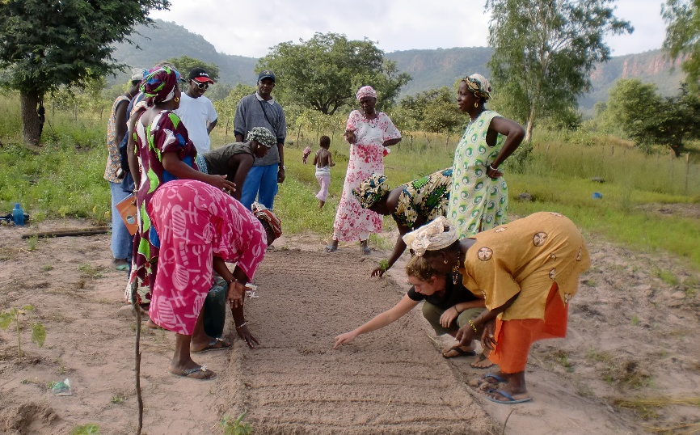
  - HUERTAS. Se cuenta con una red de más de 30 huertas distribuidas entre el País Bassari y la Casamance
  - GRANJAS. A día de hoy se dispone de cuatro granjas de pollos y de cerdos en la región de la Casamance y se ha procedido a la distribución de pollos y gallinas locales en 6 poblados del País Bassari.

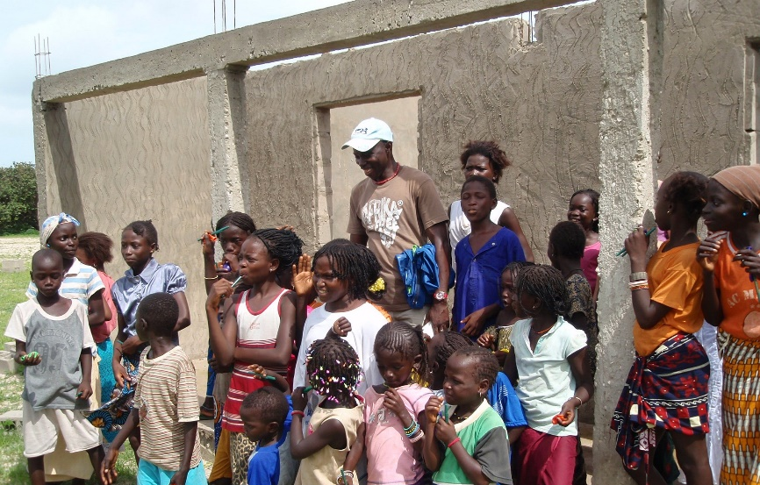
- APOYO A LA EDUCACIÓN Y CULTURA
  - CONSTRUCCIÓN DE CENTROS ESCOLARES. Se han construido 3 escuelas infantiles en la región de Casamance dotándolas de cerramiento, mobiliario y material escolar
  - COLABORACIÓN CON CENTROS ESCOLARES Y CULTURALES. Se ha distribuido multitud de bicicletas, libros y material escolar diverso en los 3 contenedores que se han enviado a Senegal hasta la fecha
  - FORMACION SUPERIOR DE TÉCNICOS EN AGRICULTURA Y ENFERMERÍA. Hasta la fecha se han formado 4 técnicos agrícolas y un enfermero y se va a intensificar el programa incorporando hasta 4 nuevos técnicos y enfermeros anualmente
- APOYO A LA SANIDAD E HIGIENE
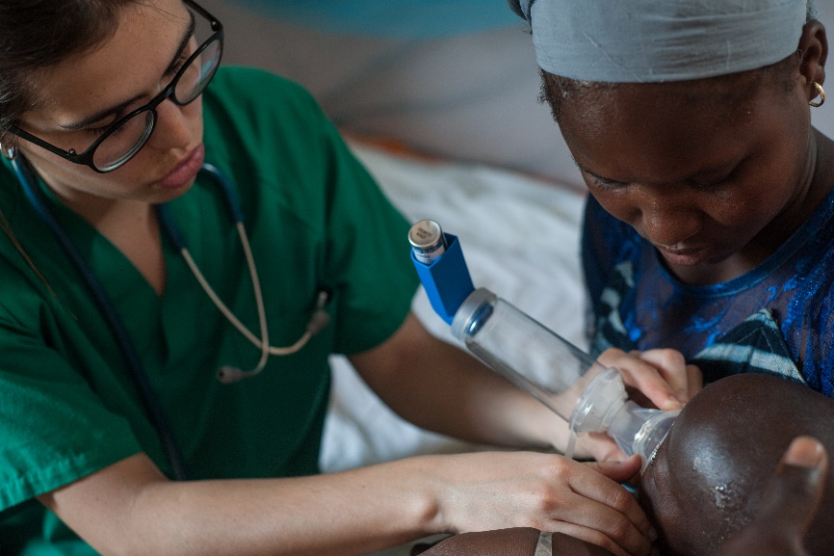
  - MISIONES SANITARIAS. Se han realizado ya 8 misiones sanitarias a Senegal con la presencia de más de 60 profesionales sanitarios entre médicos y enfermeras. En dichas misiones sanitarias se han pasado más de 15.000 consultas y administrados más de 3 toneladas de medicamentos y material sanitario
  - CONSTRUCCIÓN DE CENTROS DE SALUD. Se han construido, mejorado y ampliado tres centros sanitarios en nuestras zonas de País Bassari y Casamance.
  - SANEAMIENTO E HIGIENE. La diarrea y otras enfermedades ligadas al saneamiento y la higiene son la principal causa de la mortalidad en África. Se está iniciando el desarrollo de proyectos integrales de abastecimiento, saneamiento y residuos en poblados de Senegal. Tenemos ya redactado el de la Isla de Carabane y en breve tendremos los de dos nuevos poblados.
  - OPERACIÓN DE NIÑOS EN SENEGAL Y EN ESPAÑA. En las misiones sanitarias desarrolladas por Yakaar África en Senegal se detectan frecuentes casos de niños con necesidad de ser operados que no pueden serlo por falta de recursos o por el grado de complicación que presentan dichas operaciones. Para los casos menos graves tenemos un acuerdo con la Asociación Doctor Gabriel Navarro (ADGN) que opera niños en Senegal. Los casos que no puedan ser operados en Senegal son trasladados a España donde ya se han intervenido con éxito en 6 casos de niños con patologías incompatibles con la vida.
- DESARROLLO SOSTENIBLE: PEQUEÑOS NEGOCIOS LOCALES.
  - Se están poniendo en marcha pequeños proyectos de negocios locales como transformación de productos agrícolas, fabricando mermeladas, zumos y siropes, la puesta en marcha de pequeños talleres de costura, jabón, pan etc. así como la compra de molinos.
  - También concedemos microcréditos para favorecer la creación de pequeños proyectos por parte de los emprendedores locales
